LAB08
OC
Группа:НБИбд02-21
Студент: Межидов Хамзат

1. Создайте каталог с именем ~/work/os/lab06.
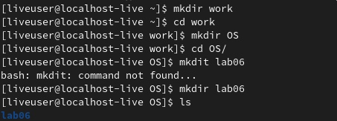
2. Перейдите во вновь созданный каталог.
3. Вызовите vi и создайте файл hello.sh
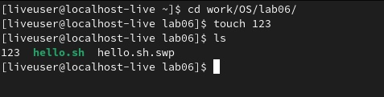
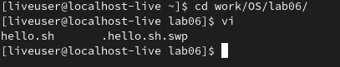
4. Нажмите клавишу i и вводите следующий текст.
5. Нажмите клавишу Esc для перехода в командный режим после завершения ввода текста.
6. Нажмите : для перехода в режим последней строки и внизу вашего экрана появится приглашение в виде двоеточия.
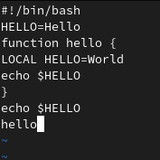
7. Нажмите w (записать) и q (выйти), а затем нажмите клавишу Enter для сохранения вашего текста и завершения работы.
8. Сделайте файл исполняемым
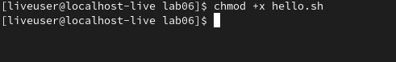

Задание 2. Редактирование существующего файла
1. Вызовите vi на редактирование файла
2. Установите курсор в конец слова HELL второй строки.
3. Перейдите в режим вставки и замените на HELLO. Нажмите Esc для возврата в командный режим.
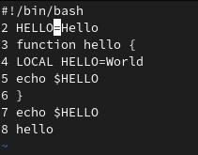
4. Установите курсор на четвертую строку и сотрите слово LOCAL.
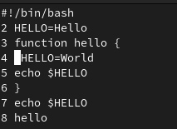
5. Перейдите в режим вставки и наберите следующий текст: local, нажмите Esc для возврата в командный режим.
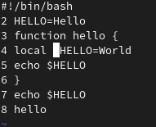
6. Установите курсор на последней строке файла. Вставьте после неё строку, содержащую следующий текст: echo $HELLO.
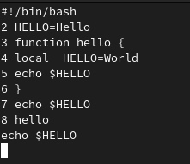

7. Нажмите Esc для перехода в командный режим.
8. Удалите последнюю строку.
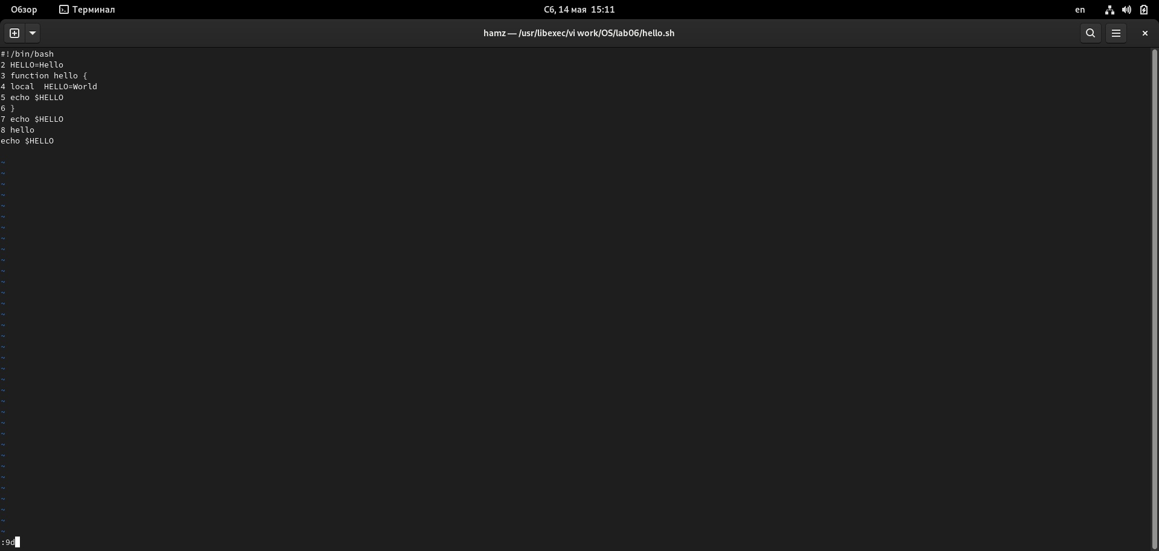
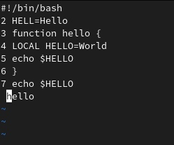
9. Введите команду отмены изменений u для отмены последней команды.
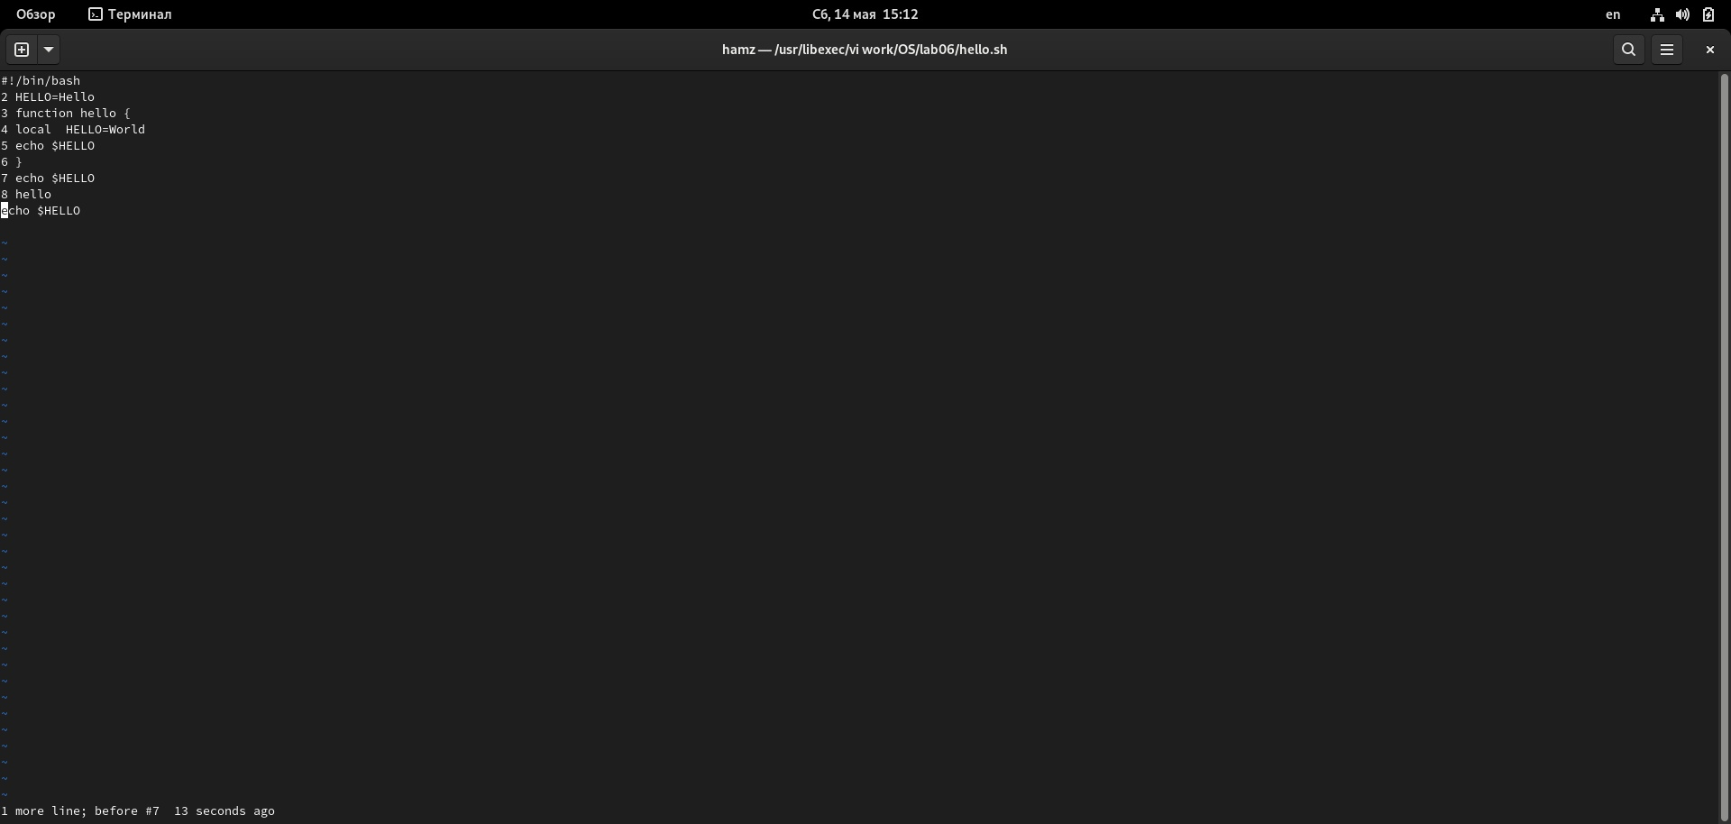

10. Введите символ : для перехода в режим последней строки. Запишите произведённые изменения и выйдите из vi.

